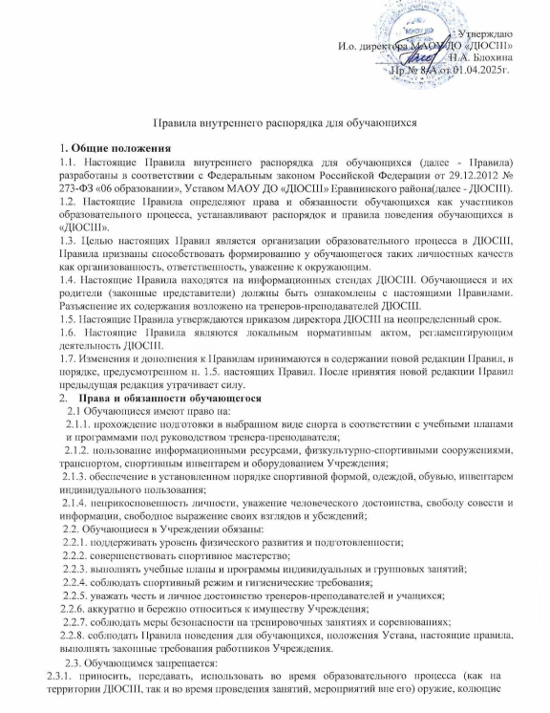
и режущие предметы, боеприпасы, взрывчатые вещества, пиротехнические игрушки, а также другие предметы, подвергающие опасности жизнь и здоровье других людей,
    - приносить, передавать и употреблять спиртные напитки, средства токсического и наркотического опьянения, табачные изделия, находиться в помещениях ДЮСШ в состоянии алкогольного или наркотического опьянения. Курение в помещениях и на территории ДЮСШ запрещено;
2.3.3. применять физическую силу для выяснения отношений, использовать запугивание, вымогательство;
2.3.4. совершать любые действия, влекущие за собой опасные последствия для окружающих, такие как толкание, удары любыми предметами, бросание чем-либо и т.д.;
2.3.5. играть в азартные игры (например, карты и т.п.)
2.3.6. находиться в помещениях ДЮСШ в верхней одежде и заносить в специальные помещения верхнюю одежду (пальто, куртки, плащи и т.п.)
2.3.7. пользоваться во время занятий средствами мобильной связи;
2.3.8. употреблять во время занятий пищу и напитки;
2.3.9. загрязнять или засорять помещения ДЮСШ;
2.3.10. употреблять в речи неприличные слова и выражения;
2.3.11. нарушать правила техники безопасности на занятиях и во время перерывов.

3. Правила поведения в ДЮСШ

3.1. Общие правила поведения
3.1.1. Приходите на тренировку за 10-15 минут до ее начала, имея с собой всё необходимое для занятия.
3.1.2. Переодевайтесь только в специально отведенных раздевалках. Одежду складывайте аккуратно и компактно, ценные вещи оставляйте дома или сдавайте на хранение тренеру.
3.1.3. Перед занятием снимайте все украшения и предметы, способные привести к травме: кольца, браслеты, цепочки, часы, заколки и т.д.
3.1.4. Во всех помещениях соблюдайте чистоту и порядок.
3.1.5. Воздерживайтесь от чрезмерно эмоционального поведения и праздных разговоров Нельзя кричать, шуметь, употреблять непристойные выражения и жесты; толкать друг друга, применять физическую силу, бросать различные предметы; играть в игры, опасные для жизни и здоровья.
3.1.6. До начала занятия, в перерывах и после занятия нельзя бегать по лестницам и коридорам; открывать окна; вставать и садиться на перила лестничных ограждений; перемещаться по лестничным ограждениям.
3.1.7. Нельзя открывать двери пожарных и электрощитов; касаться электропроводов и ламп.
3 1.8. В тренировочный зал входите только с разрешения тренера.
3.1.9. По окончании тренировки не задерживайтесь в зале или раздевалках, не забывайте своих вещей.
3.1.10. Необходимо проявлять уважение к старшим и к товарищам.
3.1.11 Необходимо здороваться с тренером и со всеми работниками спортивной школы, а также с пришедшими родителями (или другими родственниками) своих товарищей.
3.1.12. Проявляйте солидарность к новичкам. Вспомните, вы тоже когда-то пришли на тренировку в первый раз и не знали, как зовут тренера и где расположен туалет.
3.1. 13. Нельзя пропускать занятия без уважительной причины.
3 1.14. Вне ДЮСШ учащиеся ведут себя так, чтобы не уронить свою честь и достоинство и не запятнать доброе имя спортивной школы.

3.2. Правила поведения во время занятия.
3.2.1. Помни и неукоснительно соблюдай инструкции по технике безопасности в определенном виде спорта.
3.2.2. Войдя в зал, никуда не забирайся, ничего не бери. Строго следуй указаниям тренера. Выполнять какие-либо задания или упражнения необходимо только после соответствующей команды.
3.2.3. В зале нельзя употреблять напитки, еду, жевательную резинку, шуметь, громко разговаривать и смеяться, мешать проведению тренировки. Нельзя выходить из зала без разрешения.
3.2.4. Телефон в зал лучше вообще не брать. Звонки отвлекают от занятия не только вас, но и всю группу. Оставьте его отключенным или без звука в безопасном месте. В учреждении действует Положение о запрете пользования мобильными телефонами и другими средствами коммуникации во время образовательного и воспитательного процесса в МАОУ ДО «ДЮСШ».
3.2.5. Внимательно слушайте все объяснения тренера, при этом смотрите прямо на него. Вопросы задавайте в установленном порядке и только после окончания всех объяснений.
3.2.6. Все упражнения необходимо выполнять точно по заданию и не прекращать их выполнения без соответствующей команды.
3.2.7. Следует сдерживать свои эмоции как в случае успеха, так и при неудачном выполнении упражнения, с достоинством переносить усталость и боль.
3.2.8. В случае недомогания или травмы необходимо немедленно сообщить об этом тренеру.
3.2.9. Помогайте тренеру в работе с новичками и отстающими, требуйте от младших учеников точного выполнения всех правил этикета, старайтесь передать начинающим то, чему научились сами.

3.3. Правила личной гигиены и ЗОЖ
3.3.1. Крайне необходимо соблюдать правила здорового образа жизни, обусловленные спортивной необходимостью. Курение, употребление спиртных напитков (даже пива в небольших количествах) обязательно негативно скажется не только на вашем здоровье, но и на спортивных результатах.
3.3.2. В день тренировки планируйте свой распорядок так, чтобы последний перед занятием прием пищи был за 1 - 2 часа до его начала.
3.3.3. Посещать занятия необходимо в специальной спортивной форме. Использовать на занятии другую форму можно только с разрешения тренера.
3.3.4. Содержите спортивную форму в чистоте и порядке, имейте опрятный внешний вид, коротко подстриженные ногти на руках и ногах, прическу, не мешающую выполнению упражнений. Длинные волосы подвязывайте лентой, резинкой или другим мягким материалом.
3.3.5. Перед выходом из раздевалки приведите в порядок спортивную форму, не выходите из раздевалки босиком. Пользование сменной обувью является обязательным.
3.3.6. Дома приведите в порядок форму и подготовьте её к следующему занятию (просушите или проветрите, при необходимости постирайте и погладьте, аккуратно сложите); выполните гигиенические и восстановительные процедуры (примите душ, ванну, выполните самомассаж).

3.4. Заключительные положения
3.4.1. Настоящие правила распространяются на территории ДЮСШ и на все мероприятия, проводимые школой.

Поощрение и ответственность
4.1 .Отношения обучающихся и персонала ДЮСШ строятся на основе сотрудничества, уважения достоинства обучающихся, личности тренеров-преподавателей и работников. Применение методов физического и психологического насилия по отношению к обучающимся не допускается.
4.2. За высокие результаты и достижения победители соревнований могут быть поощрены:
- объявление благодарности;
- награждение Дипломом; Грамотой, Благодарственным письмом;
- чествованием на тожественных церемониях;
  - Формы поощрения применяются администрацией ДЮСШ совместно или по согласованию с педагогическим коллективом, а также учитывается мнение родителей.
  - За неисполнение или нарушение Устава Учреждения, правил внутреннего распорядка, и иных локальных нормативных актов по вопросам организации и осуществления образовательной деятельности обучающиеся несут ответственность, предусмотренную законодательством Российской Федерации, в том числе к обучающимся могут быть применены меры дисциплинарного взыскания - замечание, выговор, отчисление из Учреждения.
  - Меры дисциплинарного взыскания не применяются к обучающимся с ограниченными возможностями здоровья (с задержкой психического развития и различными формами умственной отсталости).
  - Не допускается применение мер дисциплинарного взыскания к обучающимся во время их болезни, каникул.
  - При выборе меры дисциплинарного взыскания организация, осуществляющая образовательную деятельность, должна учитывать тяжесть дисциплинарного проступка, причины и обстоятельства, при которых он совершен, предыдущее поведение обучающегося, его психофизическое и эмоциональное состояние, а также мнение советов обучающихся, советов родителей (при их наличии)
  - По решению организации, осуществляющей образовательную деятельность, за неоднократное совершение дисциплинарных проступков, предусмотренных пунктом 4.4. настоящих Правил, допускается применение отчисления несовершеннолетнего обучающегося, достигшего возраста пятнадцати лет, из Учреждения, как меры дисциплинарного взыскания. Отчисление несовершеннолетнего обучающегося применяется, если иные меры дисциплинарного взыскания и меры педагогического воздействия не дали результата и дальнейшее его пребывание в Учреждении, оказывает отрицательное влияние на других обучающихся, нарушает их права и права работников Учреждения, а также нормальное функционирование Учреждения.
  - До применения взыскания от обучающегося должно быть затребовано объяснение в устной или письменной форме. В случае отказа обучающегося от дачи объяснения администрацией ДЮСШ составляется акт об отказе.
  - Взыскание применяется непосредственно за обнаружением проступка, но не позднее одного месяца со дня обнаружения, не считая времени болезни обучающегося или времени пребывания его на каникулах.
  - Факты нарушения дисциплины и правил поведения могут быть рассмотрены на педагогическом Совете ДЮСШ в присутствии обучающегося и его родителей (законных представителей).

